蝴蝶洲花园裙楼屋面改造工程

**招 标 文 件**

**招标人：广州南沙经发投资有限公司（业主）**

**广州市乾信经济发展有限公司 （建设管理单位）**

**日 期：2024年 6 月**

目 录

第1章 投标须知及前附表 1

第2章 投标格式文件 13

第3章 评标办法 25

附件1：符合性审查表 33

附件2综合评分表（100分） 34

# **第1章 投标须知及前附表**

一、投标须知前附表

|  |  |  |  |
| --- | --- | --- | --- |
| **项目** | **条款号** | **内容** | **说明与要求** |
| 1 | 2.2.1 | 项目名称 | 蝴蝶洲花园裙楼屋面改造工程 |
| 2 | 2.2.2 | 建设地点 | 广州市南沙区进港大道蝴蝶洲花园 |
| 3 | 2.2.3 | 建设规模 | 改造面积约775平方米。 |
| 4 | 2.2.4 | 项目预算 | 299522.34元 |
| 5 | 2.2.5 | 质量目标 | 合格 |
| 6 | 2.3.1 | 招标范围 | 详见工程量清单。注意事项：1、施工过程需将原有大型绿植迁移至指定位置；2、不能使用客梯搬运建筑垃圾；3、工作日打拆施工需控制噪音以免影响行政人员正常工作；4、做好现场空调主机成品保护；5、以上未列明但在施工过程中需与行政单位协调的其它事项。 |
| 7 | 2.3.2 | 服务任务期限 | 工期为45天（如遇雨天往后顺延）。  质保期为自工程交工验收之日起5年内。 |
| 8 | 3 | 资金来源 | 自筹资金 |
| 9 | 4.1 | 投标人资质要求 | 投标人具备建筑工程施工总承包三级资质及以上或防水防腐保温工程专业承包二级资质及以上 |
| 10 | / | 资格审查方式 | 资格后审 |
| 11 | 5.1 | 踏勘现场 | 投标人自行到现场踏勘 |
| 12 | 8.1 | 招标答疑 | 广州市南沙区环市大道西115号科技兴海会议室 |
| 13 | 13.1 | 报价及结算方式 | 本项目最高限价人民币299522.34元；请各投标单位按本项目《投标函》及结合项目状况、自身实力和市场因素进行报价。报价不得超过该项投标的最高限价，否则按废标处理。本项目采用综合单价包干及项目措施费清单内包干，工程量按实结算。 |
| 14 | 15.1 | 投标有效期 | 90日历天（从投标截止之日算起）。 |
| 15 | 16 | 投标保证金 | 1、金额：人民币伍仟元。  2、缴纳方式：银行转账。  账户名称：广州市乾信经济发展有限公司  开户银行：中国银行股份有限公司广州大岭支行  账号：688676206313  3、缴纳时间：投标单位须在2024年6月27日（星期四）12时10分前以投标人转出【以招标单位查询的信息为准，汇款时备注：蝴蝶洲花园裙楼屋面改造工程投标保证金】  4、未按规定缴纳投标保证金的正式投标人将被视为自动放弃本工程的投标资格。  5、中标候选人公示结束后10个工作日内按投标人缴纳的账号原路无息退回投标保证金。 |
| 17 | 17.1 | 投标文件份数 | 投标文件：1份正本（含电子文件一套），4份副本。 |
| 18 | 19.1 | 投标文件  提交地点及  截止时间 | 收件人：陈先生 手机：13825077735  提交地点：广州市南沙区环市大道西115号科技兴海会议室  投标时间：2024年6月27日（星期四）14时30分前  法定代表人应凭本人身份证和法定代表人证明书原件提交投标文件，委托代理人应凭本人身份证、法定代表人证明书原件和法定代表人授权委托证明书原件提交投标文件。否则其投标文件不被招标人接收。 |
| 19 | 24.1 | 开标 | 开标时间：2024年6月27日（星期四）14时30分  地点：广州市南沙区环市大道西115号科技兴海会议室  请各投标人的法定代表人或其有效授权委托人务必准时出席，并须带本人身份证以供招标人审查，否则作弃权处理。 |
| 20 | 27.3 | 评标方法 | 综合评分法 |

**二、投标须知**

**（一）总则**

**1．定义**

本招标文件使用的下列词语具有如下规定的意义：

1.1 “招标人”（即委托人）指 广州南沙经发投资有限公司（业主）， 广州市乾信经济发展有限公司（建设管理单位） 。

1.2 “投标人”指向招标人提交投标文件的当事人。

1.3 “招标文件”指由招标人发出的本文件（包括全部章节、附件）及澄清补充文件。

1.4 “投标文件”指投标人根据本招标文件向招标人提交的全部文件。

1.5 “书面函件”指打字或印刷的函件，包括电传、电报和传真。

**2、招标说明**

2.1本招标项目按照《中华人民共和国招标投标法》等有关法律、行政法规和部门规章，采取邀请招标的办法，选择有经验、有实力、社会信誉好的单位承担服务，确保本项目能按期、优质、经济地完成。

2.2项目概况：

2.2.1项目名称：见投标须知前附表第1项。

2.2.2建设地点：见投标须知前附表第2项。

2.2.3建设规模：见投标须知前附表第3项。

2.2.4项目预算：见投标须知前附表第4项。

2.2.5质量目标：见投标须知前附表第5项。

2.3 招标范围及服务期

2.3.1 招标范围：见投标须知前附表第6项。

2.3.2 服务任务期限要求：见投标须知前附表第7项。

**3．资金来源**

本招标项目资金来源见投标须知前附表第8项。

**4．合格投标人的条件及服务人员的专业配套要求**

4.1合格投标人的条件详见投标须知前附表第9项。

**5．踏勘现场**

5.1投标人应对项目现场及周围环境自行踏勘，投标人应充分重视和仔细地进行这种考察，以便投标人获取那些须投标人自己负责的有关编制投标文件和签署合同所涉及现场所有的资料。一旦中标，这种考察即被认为其结果已在中标文件中得到充分反映。考察现场的费用由投标人自己承担。

5.2招标人向投标人提供的有关现场的数据和资料，是招标人现有的能被投标人利用的资料，招标人对投标人做出的任何推论、理解和结论均不负责任。

5.3经招标人允许，投标人可为踏勘目的进入招标人的项目现场，投标人及其代表必须承担那些进入现场后，由于他们的行为所造成的人身伤害（不管是否致命）、财产损失或损坏，以及其他任何原因造成的损失、损坏或费用。招标人在投标人及其代表考察过程中不负任何责任。但投标人不得因此使招标人承担有关的责任和蒙受损失。投标人应承担踏勘现场的责任和风险。

**6．投标费用**

6.1不论投标结果如何，投标人应承担购买招标文件等相关资料及其投标文件编制与递交所涉及的一切费用。

6.2投标人应承担其参加本招标活动自身所发生的其他一切费用，招标人对上述费用均不负任何责任。

**（二）招标文件**

**7.招标文件的组成**

7.1本招标文件包括下列文件，以及所有按本须知第8条发出的招标答疑会会议纪要和按本须知第9条发出的澄清或修改：

（1）投标须知及前附表

（2）投标文件格式

（3）服务合同（另附）

（4）评标办法

（5）附件

7.2除7.1内容外，招标人在提交投标文件截止时间**1**天前，以书面形式发出的对招标文件的澄清或修改内容，均为招标文件的组成部分，对招标人和投标人起约束作用。

7.3投标人获取招标文件后，应仔细检查招标文件的所有内容，如有残缺等问题应在获得招标文件3日内向招标人提出，否则，由此引起的损失由投标人自己承担。投标人同时应认真审阅招标文件中所有的事项、格式、条款和规范要求等，若投标人的投标文件没有按招标文件要求提交全部资料，或投标文件实质上没有响应招标文件的要求，招标人将有权予以拒绝，并且不允许投标人通过修改或撤消其不符合要求的差异或保留使之成为具有响应性的投标文件。

**8．招标答疑**

8.1投标人若对招标文件中有疑问，可以书面形式提交给招标人，提交地点见投标须知前附表第12项。招标人将于投标须知前附表第12项指定的地点对疑问进行答复。

8.2招标答疑会会议纪要将在提交投标文件截止时间3日前以书面形式答复给所有投标人，投标人收到答疑纪要后24小时内以书面形式确认收到。如投标人届时无书面确认，招标人将在合适的第三方见证下再次发出招标答疑会会议纪要，并以发出时间作为送达时间。

8.3答疑会会议纪要为招标文件的一部分。

8.4若招标答疑会会议纪要与招标文件有矛盾，以答疑会议纪要最后发出的书面文件为准。

**9.招标文件的澄清与修改**

9.1招标文件发出后,在提交投标文件截止时间**3**日前，招标人可对招标文件进行必要的澄清或修改。

9.2招标文件的修改将以书面形式发送给所有投标人，投标人应于收到该修改文件后24小时内，以书面形式给予确认，招标文件的修改内容作为招标文件的组成部分，具有约束作用。

9.3招标文件的澄清、修改、补充等内容均以书面形式明确的内容为准。当招标文件的澄清、修改、补充等在同一内容的表述不一致时，以最后发出的书面文件为准。

9.4为使投标人在编制投标文件时有充分的时间对招标文件的澄清、修改、补充等内容考虑进去，招标人将酌情延长提交投标文件的截止时间，具体时间将在招标文件的修改、补充通知中予以明确。若通知中没有明确延长时间，即表示投标时间不延长。

**（三）投标文件的编制**

**10．投标文件的语言及度量衡单位**

10.1 投标文件和与投标有关的所有文件均应使用中文。

10.2 除项目规范另有规定外，投标文件使用的度量衡单位，均采用中华人民共和国法定计量单位。

**11．投标文件的组成**

11.1投标文件目录。

11.2投标函（按招标文件第2章格式填写）

11.3服务承诺书（按招标文件第2章格式填写）

11.4企业法定代表人证明书及法定代表人授权委托证明书（按招标文件第2章格式填写，或使用从工商管理部门购买的版本填写），法人身份证复印件、被授权人身份证复印件

11.5公司法人营业执照复印件

11.6项目负责人证书复印件

11.7投标人综合概况（按招标文件第2章格式填写）

11.8企业自2020年1月1日至今企业承担的同类项目（按招标文件第2章格式填写）

11.9参与本项目的人员一览表及证明文件（按招标文件第2章格式填写）

11.10项目负责人简介（按招标文件第2章格式填写）

11.11报价表

11.12技术标文件（独立成册）

11.13投标文件电子版（刻录光盘或提供U盘）

11.14投标人认为需要提交的其他资料

**12．投标文件格式**

12.1 投标文件包括本须知第11条中规定的内容，投标人提交的投标文件应当使用招标文件所提供的投标格式文件的格式（表格可以按同样格式扩展）。

**13．投标报价**

13.1 本次投标报价采用投标须知前附表第14项所规定的方式。

13.2 投标人的投标报价，应是完成本须知第2.3款和合同条款所列招标项目服务范围的全部内容为计算投标报价基础。

13.3投标报价方式：投标单位自行报价（总投标价不得超过最高投标限价，否则按废标处理）。（小数点后保留二位小数，第三位小数四舍五入）

**14．投标货币**

14.1 本次投标报价采用的币种为**人民币**。

**15．投标有效期**

15.1 投标有效期见投标须知前附表第14项所规定的期限，在此期限内，凡符合本招标文件要求的投标文件均保持有效。

15.2 在特殊情况下，招标人在原定投标有效期内，可以根据需要以书面形式向投标人提出延长投标有效期的要求，对此要求投标人须以书面形式予以答复。投标人可以拒绝招标人这种要求。同意延长投标有效期的投标人既不能要求也不允许修改其投标文件。

**16．投标保证金**

本项目要求递交投标保证金，见投标须知前附表第15项。

**17．投标文件的份数和签署**

17.1 投标人应按投标须知前附表第17项规定的份数提交投标文件。

17.2 投标文件的正本和副本均需打印或使用不褪色的蓝、黑墨水笔书写，副本可以是正本盖章签字后的复印件，字迹应清晰易于辨认，并应在投标文件封面的右上角清楚地注明“正本”或“副本”。正本和副本如有不一致之处，以正本为准。

17.3 投标文件封面必须有法定代表人或其委托代理人签字（或盖章）并加盖投标单位公章。由委托代理人签字（或盖章）的投标文件中须同时提交法定代表人签署授权委托书。投标文件中递交的法定代表人证明书、授权委托证明书格式、签字、盖章及内容均应符合要求，否则证明书无效。

17.4 除投标人对错误处须修改外，全套投标文件应无涂改或行间插字和增删。如有修改，修改处应盖校对章或法定代表人签字（或盖私章）或委托代理人签字（或盖私章），并加盖单位公章。

17.5投标文件的规格：统一A4印刷本，纸质封面，可双面或单面打印。封面标明招标项目名称、投标人、投标时间，右上角打上正本（或副本）。使用书式装订，装订时书订不外露；不能使用塑料面或塑料胶条装订。

17.6投标文件的页码：必须按每本逐页从1开始，按照流水号编号（包括附图、证件、图片等），页号编在右下角，若双面打印的页号编在左下角（空白页面不编号）。

**（四）投标文件的提交**

**18．投标文件的包封、密封和标记**

18.1 投标文件的包封要求：商务标、技术标一正四副及电子文件一起包封。

18.2投标文件的密封要求：投标人应确保密闭封装、并加盖骑缝公章。

18.3投标文件的标记要求：每个包封上应具有以下标记：

18.3.1招标人的名称和地址： /

18.3.2 / 前不得开封（填入前附表第19项所述日期及时间）

18.4在包封上应写明投标人的名称与地址，以便投标被宣布迟到时，能原封退回。

18.5如果包封上没有按上述规定密封并加写标志，招标人将不承担投标文件错放或提前开封的责任，由此造成的提前开封的投标文件，招标人予以拒绝，并退还给投标人。

**19．投标文件的提交**

19.1 投标人应按投标须知前附表第19项所规定的地点，于截止时间前提交投标文件，并办理好送达签认手续。

19.2投标文件提交人在提交投标文件时应出示法定代表人证明书（原件）、法定代表人授权委托证明书（原件）及本人身份证（原件）提交投标文件。

**20．投标文件提交的截止时间**

20.1投标人应按前附表第18项所述的地点、日期和时间将投标文件提交给招标人。

20.2招标人可按本须知第9条规定以修改补充通知的方式，酌情延长提交投标文件的截止时间。在此情况下，投标人的所有权利和义务以及投标人受制约的截止时间，均以延长后新的投标截止时间为准。

20.3 到投标截止时间止，招标人收到的投标文件少于3家的，招标人将依法重新选择邀请单位重新组织招标，三次招标仍少于三家投标单位则由招标人自行指定服务单位承接该项目。

**21．迟交的投标文件**

21.1 招标人在本须知第19条规定的投标截止时间以后收到的投标文件，将被拒绝并退回给投标人。

**22．投标文件的补充、修改与撤回**

22.1 投标人在提交投标文件以后，在规定的投标截止时间之前，可以以书面形式补充修改或撤回已提交的投标文件，并以书面形式通知招标人。补充、修改的内容为投标文件的组成部分。

22.2 投标人对投标文件的补充、修改，应按本须知第18条有关规定密封、标记和提交，并在投标文件密封袋上清楚标明“补充、修改”或“撤回”字样。

22.3 在投标截止时间之后，投标人不得补充、修改投标文件。

22.4根据本须知第16条的规定，在投标截止期与招标人在招标文件中规定的有效期终止日之间的这段时期内，投标人不能撤回投标文件，否则其投标保证金将被没收。

**（五）开标**

**24．开标**

24.1 招标人按投标须知前附表第19项所规定的时间和地点公开开标，并邀请所有投标人参加。请各投标人的法定代表人或其有效授权委托代理人届时务必带本人身份证出席开标会，否则作弃权处理。

24.2 按规定提交合格的撤回通知的投标文件不予开封，并退回给投标人；

24.3 招标人在招标文件要求提交投标文件的截止时间前收到的投标文件，开标时都当众予以拆封、宣读。

24.4开标程序：

1）开标由招标人主持；

2）宣读投标人名称，由投标人或其推选的代表检查投标文件的密封情况，投标人出示本人身份证原件（身份证件应与投标文件中的法定代表人或其委托人一致，无身份证原件的作弃权处理）；

3）经确认无误后，由有关工作人员公布下列内容：a.法定代表人证明及授权委托；b. 标书密封情况；c.投标报价等主要内容。

24.5 招标人对开标过程进行记录，并存档备查，投标人在开标记录上签字，以确认对所宣读的内容没有任何异议。

**24.6 投标文件有下列情形之一的，招标人不予受理：**

24.6.1逾期送达的或者未送达指定地点的；

24.6.2未按招标文件要求密封的。

**24.7招标人将上述符合要求的投标文件，送至评标小组进行评审的。**

**（六） 评标**

**25．评标过程的保密**

25.1 开标后，直至授予中标人合同为止，凡属于对投标文件的审查、澄清、评价和比较有关的资料以及中标候选人的推荐情况，与评标有关的其他任何情况均严格保密。

25.2 在投标文件的评审和比较、中标候选人推荐以及授予合同的过程中，投标人向招标人和评标小组施加影响的任何行为，都将会导致其投标被拒绝。

25.3 中标人确定后，招标人不对未中标人就评标过程以及未能中标原因作出任何解释。未中标人不得向评标小组组成人员或其他有关人员索问评标过程的情况和材料。

**26．投标文件的澄清**

26.1 为有助于投标文件的审查、评价和比较，评标小组可以以书面形式要求投标人对投标文件含义不明确的内容作必要的澄清或说明，投标人应书面形式进行澄清或说明，但不得超出投标文件的范围或改变投标文件的实质性内容。

26.2 如果投标文件实质上不响应招标文件的各项要求，评标小组将予以拒绝，并且不允许投标人通过修改或撤销其不符合要求的差异或保留，使之成为具有响应性的投标。

**27．投标文件的评审、比较和否决**

27.1 评标小组将按照本须知第26条规定，仅对在实质上响应招标文件要求的投标文件进行评审和比较。

27.2 在评审过程中，评标小组可以以书面形式要求投标人就投标文件中含义不明确的内容进行书面说明并提供相关材料。

27.3 评标小组依据投标须知前附表第20项规定的评标标准和方法，详见本招标文件《评标办法》，对投标文件进行评审和比较，向招标人提出书面评标报告，并推荐经评审综合得分由高至低排序的前一～三名为第一、第二和第三中标候选人。招标人根据评标小组提出的书面评标报告和推荐的中标候选人中，按排序依法确定中标人。

**28．评标小组依据有关法律、法规和招标文件的规定对投标文件进行评审，经评定的有效投标人不足三名时，招标人应当依法重新组织招标。**

**（七）合同的授予**

**29．合同授予标准**

29.1 本招标(项目)的施工合同将授予按本须知第27.3款所确定的中标人。

**30．招标人保留接受或拒绝任何某一投标或所有投标的权利**

30.1 招标人不承诺将合同授予报价最低的投标人。招标人在发出中标通知书前，有权依据评标小组的评标报告拒绝不合格的投标。

30.2招标人保留接受或拒绝任何某一投标或所有投标的权利。尽管有本须知第27.3款的规定，但是招标人在授予合同前任何时候有权接受或拒绝任何投标书，宣布招标程序无效并拒绝所有投标书，而且对由此引起的对投标人的影响不承担任何责任，也无须将这样做的理由通知受影响的投标人。

**31．中标通知书**

31.1中标通知书经招标人及招标代理机构确认，并由招标人颁发。

31.2中标人必须在收到中标通知书后24小时之内以书面形式回复招标人，确认收到。

**32．合同协议书的签订**

32.1 招标人与中标人将于中标通知书发出之日起30日内，按照招标文件和中标人的投标文件商定合同和签订合同，招标人和中标人不得再行订立背离合同实质性内容的其他协议。

32.2中标人放弃中标资格的，无正当理由不按投标须知第32.1款的规定不与招标人签订合同的，在签订合同时向招标人提出附加条件或者更改合同实质性内容的，招标人可取消其中标资格，并没收其投标保证金；给招标人的损失超过投标保证金数额的，中标人应当对超过部分予以赔偿；没有提交投标保证金的，应当对招标人的损失承担赔偿责任。

32.3中标人在投标过程使用的投标人名称、银行名称和账号至项目完成竣工结算不得变更，否则，招标人有权停止服务款项的拨付及至解除合同，由此造成的一切责任由中标人承担。

**33．合同生效**

33.1在合同双方全权代表在合同协议书上签字，并分别加盖双方单位的公章，合同正式生效。

# 

# **第2章 投标格式文件**

**格式一：**

**投标函**

广州南沙经发投资有限公司：

我方决定参加贵方的蝴蝶洲花园裙楼屋面改造工程单位选定的竞标，并完全接受贵方发出的招标文件及澄清文件中的所有内容。为此，我方作出如下承诺：

1、我方经分析研究了贵方提供的招标文件中的项目介绍、投标人须知、合同条件以及本次招标答疑或澄清文件后，我公司愿意以投标报价表中承诺报价，完成贵方招标任务，并提供增值税专用发票税率为 %，并按合同条件的要求，承担并完成招标任务。

2、完全理解和接受全部招标文件（包括修改文件、参考资料和有关附件）的一切规定和要求。

3、我方同意在规定的投标截止之日起90日历天内遵守本投标。在该期限满期之前，本投标书对我单位始终具有约束力，并可随时被接受。

4、在正式签订服务合同之前，本投标书连同贵方的中标通知书应成为约束贵、我双方的合同文件。

5、在整个招、投标过程中及招、投标结束后，未经招标人书面同意，我方保证不向任何第三方泄露本次招、投标的任何信息、资料及内容。

6、投标文件中所有关于投标人资格的文件、证明、陈述均是真实的、准确的。若有违背，我方承担由此而产生的一切后果。

投标人：（盖章）

法定代表人或被授权人（代理人）(签字或签章):

地 址：

电 话：

日 期：

**格式二：**

**服务承诺书（格式）**

致：广州南沙经发投资有限公司

一旦我方中标，我方愿意做出如下承诺：

我方同意投标文件自投标人须知规定的投标截止日期开始对我方有约束力，并自投标人须知的投标有效截止日期前一直对我方有约束力且随时可能按此投标文件中标。

如果我方投标文件中存在计算或表达错误的，我方理解并接受评标小组按照招标文件规定的原则进行修正，这种修正对我方具有约束力，且不需要我方确认。

在签署合同协议书之前，你方的中标通知书和本投标承诺书将构成约束我们双方的契约。

投 标 人： (盖公章)

法定代表人或被授权人（代理人）(签字或签章)：

日 期： 年 月 日

电 话：

传 真：

格式三：

## 法定代表人证明书

同志，现任我单位 职务，为法定代表人，特此证明。

本证明书自签发之日起生效，有效期与本公司投标文件中标注的投标有效期相同。

附：

营业执照（注册号）：

经济性质：

主营（产）：

兼营（产）：

法定代表人身份证正面

法定代表人身份证背面

投标人名称（单位盖公章）：

地址：

签发日期：

法定代表人授权委托书

本授权委托书声明：注册于（投标人地址）的（投标人名称）在下面签名的（法定代表人、职务）在此授权（授权代表、职务）作为我公司的合法代理人，就（项目名称）的招投标活动，采购合同的签订、执行、完成和售后服务，作为投标人代表以我方的名义处理一切与之有关的事务。

被授权人（投标人授权代表）无转委托权限。

本授权书自法定代表人签字（或盖个人名章）之日起生效，特此声明。

投标人名称（单位盖公章）：

地 址：

法定代表人（签字或盖个人名章）： 签字日期：

授权代表人身份证正面

授权代表人身份证背面

**格式四**：

**投标人综合概况**

|  |  |  |  |  |  |  |  |
| --- | --- | --- | --- | --- | --- | --- | --- |
| 单位名称 |  | | | | 统一社会信用代码 | |  |
| 注册地址 |  | | | | 单位性质 | |  |
| 经营范围 |  | | | | 注册资本 | |  |
| 分支机构地址 |  | | | | 营业期限 | |  |
| 资质证号、范围和等级 | |  | | | | | |
| 员工数量 | | 共 人，其中，高级职称 人，中级职称 人 | | | | | |
| 联络人 | |  | | 手机号码 | |  | |
| 联系电话 | |  | | 传真 | |  | |
| 法 定 代 表 人 基 本 情 况 | | | | | | | |
| 姓 名 |  | | 身份证号码 |  | | | |
| 职 务 |  | | 职 称 |  | | | |
| 投标单位简介：  （单位盖章） | | | | | | | |
| 备注 | | | | | | | |

注：企业资质、营业执照需要附上复印件。

**格式五**：

2020年1月1日至今企业承担的同类项目

**业绩一览表**

项目名称：

|  |  |  |  |  |
| --- | --- | --- | --- | --- |
| 序号 | 主要业绩名称 | 业绩简介 | 建筑面积 | 完成时间 |
|  |  |  |  |  |
|  |  |  |  |  |
|  |  |  |  |  |
|  |  |  |  |  |
|  |  |  |  |  |
|  |  |  |  |  |
|  |  |  |  |  |
|  |  |  |  |  |
|  |  |  |  |  |

注：投标人提供的同类项目业绩证明资料附于该表后面。

投标人名称（盖章）：

日 期： 年 月 日

**格式六**：

**参与本项目的人员一览表**

项目名称：

|  |  |  |  |  |  |  |  |  |
| --- | --- | --- | --- | --- | --- | --- | --- | --- |
| 序号 | 姓名 | 性别 | 年龄 | 职称 | 专业 | 最高学历 | 相关注  册资格 | 拟承担工作 |
|  |  |  |  |  |  |  |  |  |
|  |  |  |  |  |  |  |  |  |
|  |  |  |  |  |  |  |  |  |
|  |  |  |  |  |  |  |  |  |
|  |  |  |  |  |  |  |  |  |
|  |  |  |  |  |  |  |  |  |
|  |  |  |  |  |  |  |  |  |
|  |  |  |  |  |  |  |  |  |
|  |  |  |  |  |  |  |  |  |

注：1、“拟承担工作”栏，应注明主要负责人员（须注明项目负责人、各专业负责人）等。

2、项目负责人应按格式八表格及备注的规定附相关证明文件，本表后不需重复附相关证件。

3、其他人员应附上个人证书、身份证等文件（复印件，加盖单位公章）。

投标人名称（盖章）：

日 期： 年 月 日

**格式七**：

|  |  |  |  |  |
| --- | --- | --- | --- | --- |
| **报价汇总表** | | | | |
| 工程名称：蝴蝶洲花园裙楼屋面改造工程 | | |  |  |
| 序号 | 汇总内容 | 费率(%) | 金额:(元) | 备注 |
| 1 | 分部分项合计 |  |  |  |
| 1.1 | 清拆工程 |  |  |  |
| 1.2 | 楼面防水工程 |  |  |  |
| 1.3 | 楼面工程 |  |  |  |
| 2 | 措施合计 |  |  |  |
| 2.1 | 绿色施工安全防护措施费 |  |  |  |
| 2.2 | 其他措施费 |  |  |  |
| 3 | 其他项目 |  |  |  |
| 3.1 | 暂列金额 |  |  |  |
| 3.2 | 暂估价 |  |  |  |
| 3.3 | 计日工 |  |  |  |
| 3.4 | 总承包服务费 |  |  |  |
| 3.5 | 预算包干费 |  |  |  |
| 3.6 | 工程优质费 |  |  |  |
| 3.7 | 概算幅度差 |  |  |  |
| 3.8 | 索赔费用 |  |  |  |
| 3.9 | 现场签证费用 |  |  |  |
| 3.10 | 其他费用 |  |  |  |
| 4 | 税前工程造价 |  |  |  |
| 5 | 增值税销项税额 |  |  | － |
| 6 | 总造价 |  |  |  |
| 7 | 人工费 |  |  |  |
|  |  |  |  |  |
|  |  |  |  |  |
|  |  |  |  |  |
|  |  |  |  |  |
| 合计 | |  |  |  |

**格式八：**

|  |  |  |  |  |  |  |  |  |
| --- | --- | --- | --- | --- | --- | --- | --- | --- |
| **分项报价表** | | | | | | | | |
| 工程名称：蝴蝶洲花园裙楼屋面改造工程 | | | |  | | | 第 1 页 共 3 页 | |
| 序号 | 项目名称 | 项目特征描述 | 计量单位 | | 工程量 | 金额（元） | | |
| 综合单价 | | 综合合价 |
|  | 清拆工程 |  |  | |  |  | |  |
| 1 | 打拆混凝土水池 | 1.构件名称:将观赏鱼池四周墙全部凿掉，地面所铺地砖及二次铺设混凝土全部凿掉直至楼板原有结构混凝土面  2.废料外运  3.做法详见图纸以及维修方案 | m3 | | 4.595 |  | |  |
| 2 | 打拆混凝土花槽 | 1.构件名称:打拆混凝土花槽  2.废料外运  3.做法详见图纸以及维修方案 | 个 | | 6 |  | |  |
| 3 | 打拆原有不锈钢造型装饰及下方砖柱 | 1.构件名称:原有不锈钢造型装饰及下方砖柱全部清除至原有楼板面  2.废料外运  3.做法详见图纸以及维修方案 | 项 | | 1 |  | |  |
| 4 | 打拆硬化地面 | 1.拆除部位:将铺有走廊地砖、卵石路面和混凝土地面全部凿开铲除，直至楼板原有结构混凝土层  2.废料外运  3.做法详见图纸以及维修方案 | m2 | | 356.71 |  | |  |
| 5 | 拆除原有走廊支撑杆及耐力板挡雨棚 | 1.拆除部位:拆除原有走廊支撑杆及耐力板挡雨棚  2.废料外运  3.做法详见图纸以及维修方案 | m2 | | 80.46 |  | |  |
| 6 | 拆除铁皮 | 1.拆除部位:包裹女儿墙内侧镀锌钢板全部拆除，拆除固定支撑在女儿两侧“L”弄角钢  2.废料外运  3.做法详见图纸以及维修方案 | m2 | | 101.096 |  | |  |
| 7 | 清除植物 | 1.清除植物以及原有种植物所用泥土，全部铲除干净直至楼板面。  2.铲除植物种植土外运  3.做法详见图纸以及维修方案 | m2 | | 307 |  | |  |
| 8 | 水管拆除 | 屋面排水管及喷水池水管 | 项 | | 1 |  | |  |
|  | 清拆工程合计 |  |  | |  |  | |  |
|  | 楼面防水工程 |  |  | |  |  | |  |
| 本页小计 | | | | | | | |  |

|  |  |  |  |  |  |  |  |  |
| --- | --- | --- | --- | --- | --- | --- | --- | --- |
| **分项报价表** | | | | | | | | |
| 工程名称：蝴蝶洲花园裙楼屋面改造工程 | | | |  | | | 第 2 页 共 3 页 | |
| 序号 | 项目名称 | 项目特征描述 | 计量单位 | | 工程量 | 金额（元） | | |
| 综合单价 | | 综合合价 |
| 9 | 基层修补 | 1.待露台基层面全部清除干净后，用高压水枪清洗干净。  2.将基层表面高低不平，表面松动，油渍等部位全部清理至坚固基层面后再用防水砂浆修理平整。  3.楼板结构层混凝土表面裂缝，平台靠高层楼房交接处裂缝全部凿开后灌满填充柔性高弹防水压实。使施工楼面平整坚固无油渍施工面。  4.落水管口周围清理干净并修补。以便于排水通畅。  5.做法详见图纸以及维修方案 | m2 | | 743.13 |  | |  |
| 10 | 屋面防水 | 1.卷材品种、规格、厚度:乳化沥青涂料以及聚酯布处理基层，1.5厚非固化橡胶沥青防水涂料，再铺贴一层1.5厚高聚物性沥青自粘防水卷材  2.做法详见图纸以及维修方案 | m2 | | 776.12 |  | |  |
| 11 | 维修 | 屋面水管维修，增加2-3条排水管从4楼至地面，空调移位安装（含加装雪种）。 | 项 | | 1 |  | |  |
|  | 楼面防水工程合计 |  |  | |  |  | |  |
|  | 楼面工程 |  |  | |  |  | |  |
| 12 | 混凝土找平层 | 1.浇铸平均厚度约6cm厚C30细石混凝土  2.素水泥压光面  3.做法详见图纸以及维修方案 | m2 | | 712.31 |  | |  |
| 13 | 钢丝网 | 100*200*3mm钢丝网 | m2 | | 712.31 |  | |  |
| 14 | 屋面变形缝 | 1.嵌缝材料种类:中间厚8cm,长宽（4m*6m）预留好相伸伸缩缝，内镶高弹密封防水材料。  2.做法详见图纸以及维修方案 | m | | 24 |  | |  |
| 15 | 排水沟、截水沟 | 1.女儿墙边预留30cm宽处用水泥砂浆找平2.5公分厚，水泥压光，做成排水沟。  2.做法详见图纸以及维修方案 | m | | 100 |  | |  |
| 16 | 耐力板挡雨棚 | 1.材料品种、规格:利用5mm厚耐力板及利用原有支撑骨架安装  2.做法详见图纸以及维修方案 | m2 | | 80.46 |  | |  |
| 17 | 2.0厚镀锌铁皮 | 1.钢材品种、规格:2.0厚镀锌铁皮，40*40*2.5厚镀锌角钢 | m2 | | 101.096 |  | |  |
| 本页小计 | | | | | | | |  |

|  |  |  |  |  |  |  |  |  |
| --- | --- | --- | --- | --- | --- | --- | --- | --- |
| **分项报价表** | | | | | | | | |
| 工程名称：蝴蝶洲花园裙楼屋面改造工程 | | | |  | | | 第 3 页 共 3 页 | |
| 序号 | 项目名称 | 项目特征描述 | 计量单位 | | 工程量 | 金额（元） | | |
| 综合单价 | | 综合合价 |
| 18 | 屋面空调设施成品保护 |  | 台 | | 8 |  | |  |
|  | 楼面工程合计 |  |  | |  |  | |  |
|  | 分部分项合计 |  |  | |  |  | |  |
|  | 措施项目 |  |  | |  |  | |  |
| 19 | 垂直运输 | 垂直运输高度 20m以内 | ㎡ | | 743.13 |  | |  |
|  | 单价措施合计 |  |  | |  |  | |  |
|  |  |  |  | |  |  | |  |
|  |  |  |  | |  |  | |  |
|  |  |  |  | |  |  | |  |
| 本页小计 | | | | | | | |  |
| 合 计 | | | | | | | |  |

**封面格式1：**

**正本或副本**

**项目名称**

商务文件

投标人：（盖单位章）

法定代表人或其委托代理人：（签名或盖章）

年 月 日

**封面格式2：**

**正本或副本**

**项目名称**

技术文件

投标人：（盖单位章）

法定代表人或其委托代理人：（签名或盖章）

年 月 日

# **第3章 评标办法**

**一、前言**

1.1本项目采取邀请招标方式选择服务单位，为保证招标“公开、公平、公正”，根据国家有关工程建设招标投标的法律、法规和方针、政策，制定本评标细则，实行评标的规范化、标准化、科学化。

1.2 本评标办法仅适用本次招标。

1.3 本评标办法的解释和修订权属招标人。

**二、评标依据**

评标工作严格执行国家颁布的有关法规，招标文件是投标单位编制投标文件的基础和评标的依据。主要资料和文件包括：

2.1《中华人民共和国民法典》；

2.2《中华人民共和国招标投标法》；

2.3《中华人民共和国招标投标法实施条例》

2.4七部委第12号令《评标小组和评标方法暂行规定》；

2.5《广东省实施〈中华人民共和国招标投标法〉办法》；

2.6《广东省加强建设工程招标投标监督管理的若干规定》；

2.7本招标项目的招标文件、评标办法及其补充通知；

2.8投标文件及澄清问题书面资料；

2.9国家、省、市各级行政主管部门颁发的其他有关招投标相关法律法规。

**三、评标人员守则**

所有参加评标人员必须遵守国家、地方政府制定的有关工程招标投标的法则、规定，遵守有关工程招标投标的保密制度；如果发现评标专家徇私，违反纪律，则取消其评标资格，并报市公共资源交易中心备案；情节严重，构成犯罪的，由司法机关依法追究其刑事责任。

全体参与评标人员：

1. 必须遵守评标纪律、不得泄密；
2. 必须公正、不得循私；
3. 必须科学、不得草率；
4. 必须客观、不得带有成见；
5. 必须平等、不得强加于人；
6. 必须严谨、不得随意马虎。

**四、评标机构**

招标人依法组建评标小组。

**五、开标、评标、定标办法**

**5.1评标小组**

5.1.1 评标小组由招标人依法组建的5名专家组成。

5.1.2 评标小组推举产生1名评标组长，主持评审工作，评标组长与其他成员有同等表决权。

**5.2 评标原则**

5.2.1 评标小组根据招标文件规定的评标标准和方法，对投标文件进行评审和比较，招标文件中没有规定的标准和方法不得作为评标的依据。

5.2.2 在符合招标文件规定的前提下，评标小组主要对投标文件进行评议。

5.2.3 开标、评标过程发现的问题和产生的纠纷，由评标小组负责裁决。裁决前，评标小组应认真阅读招标文件的规定。投标文件中全部符合附件1《符合性审查表》中任一种情形的，为有效标书，否则其投标文件将被否决。若本项目通过符合性审查的投标人不足3名时，应重新招标。

5.2.4 评标讨论过程中，评标小组成员应当对投标文件发表专业、客观、公正的意见，意见不一致的应作进一步核实和讨论。评标小组成员对任何一个投标文件的质疑，应当在讨论或现场讲解时提出，表决结果公布后才提出的质疑，不可作为改变表决结果的依据。

5.2.5 如果少数投标人超越招标文件要求提交了模型、演示动画、特殊规格展示图纸或发生其他特殊情况，评标小组对超越招标文件要求的内容不进行评审，只评审该投标文件符合要求的内容。

**5.3 评标办法 采用综合评分法评标**

5.3.1 开标评标程序

（1）投标人递交投标文件。

（2）对投标文件公开开标。

（3）对投标文件进行符合性审查，并对通过符合性审查的投标文件进行综合评分。

（4）汇总投标人的综合得分，推荐中标候选人并编写评标报告。

5.3.2 详细评审步骤

(a) 评标小组专家首先按附件1《符合性审查表》对各投标文件进行评审，只有通过符合性审查的投标文件方可进入下一阶段的评审。如果有符合性审查不通过提议，则评标小组成员共同表决，按照少数服从多数的原则决定是否通过符合性审查。

(b) 评标小组专家计算各投标人的综合得分.

(c) 评标小组编写、签署评标报告，向招标人推荐综合得分最高的前三名中标候选方案（中标候选人）并标明排列顺序，评标报告由评标小组全体成员签名，对评标结论持有异议的评标小组成员可以书面方式阐述其不同意见和理由。

**5.4 定标**

5.4.1 招标人在评标小组推荐的候选方案中确定中标方案。但是，招标人认为评标小组推荐的候选方案不能最大限度满足招标文件规定的要求的，依法重新招标。

5.4.2 招标人采用下面方法确定中标人：

□（a）招标人委托评标小组直接确定中标人；

**√**（b）确定评标小组推荐的排名第一的中标候选人为中标人。如排名第一的中标候选人放弃中标或因招标人拒绝投标人的情形或因不可抗力提出不能履行合同，或者存在违法行为被有关部门依法查处且其违法行为影响中标结果的，则确定排名第二的中标候选人为中标人。如排名第二的中标候选人也发生上述问题，则确定排名第三的中标候选人为中标人。

**5.5 发生下列情形之一的，招标人将重新组织招标：**

若本项目经评审有效的投标人不足3名时，本次招标失败，招标人应当依法重新组织招标。

**5.6 授予合同**

5.6.1 招标人一般将合同授予中标人，合同在投标有效期或投标人接受的延长期内授出。

5.6.2 中标人必须签署并执行招标文件规定的合同条件。

**六、开标细则**

6.1开标由招标人主持；

6.2 由招标人或其推选的代表检查投标文件的密封情况，也可以由招标人委托的公证机构检查并公证；

6.3 投标截止期前，各投标人递交投标文件至招标文件规定的投标地点。有关投标文件提交的事项详见招标文件第一章“投标须知”。

6.4 开标时，由招标人在监督人员的见证下当众拆封，宣读a、投标人名称；b、标书密封情况；c、法定代表人证明及授权委托；d、项目负责人名称；e、投标报价等主要内容以及开标记录表中的其他必要内容，并予以记录，记录提交评标小组评审。

6.5 招标人对开标过程进行记录，并存档备查，投标人在开标记录上签字。唱标结束后如未签字确认，则视为对开标结果无异议。

6.6 招标人将上述符合要求的投标文件，送至评标小组进行评审。

**七、评标**

**7.1 评标过程**

本次招标评标分“符合性审查”、“综合评分”两部分进行评审。收标后，全部评标过程将按以下阶段和步骤进行：

1）第一步：进行投标文件符合性审查；

评标小组依据有关法律、法规和招标文件的规定对投标文件进行评审，若本项目经评审有效的投标人不足3名时，本次招标失败，招标人应当依法重新组织招标。

2）第二步：专家对综合评分表进行打分；

3）第三步：评标小组完成评标报告，向招标人推荐中标候选人。

**7.2 投标文件的符合性审查**

7.2.1 评标小组根据附件1“符合性审查表”进行评审。投标文件全部列于附件1《符合性审查表》中情形的，为通过符合性审查。否则其投标文件将被否决。如评标小组成员的评审意见不一致时，以评标小组过半数成员的意见作为评标小组对该情形的认定结论。

7.2.2 评标小组对所有投标作否决处理的，招标人应当重新招标。

**7.3 计算投标人总得分（满分为100分）**

**7.4 推荐中标候选人**

以上评审完成后，按以下规定推荐第一中标候选人、第二中标候选人和第三中标候选人：

7.4.1按投标人总得分高低进行先后排序，取评分最高者为第一中标候选人，次高者为第二中标候选人，依次类推。

7.4.2如果有两个或两个以上的投标人总得分评分相同，则服务报价得分较高的投标人排名优先；如果总得分、服务报价得分均相同的投标文件，则由评标小组采用摇珠方式，确定中标候选人顺序。

**7.5 确定中标人**

1） 招标人依据评标报告审定本项目的中标人。

2） 虽然经招标人审定为中标人，但在签订合同前的任何时候，招标人、评标专家以及其他人员发现投标人在招标投标过程有弄虚作假行为、虚报资料情况，一经查实，立即取消其中标人资格。

**7.6招标人将参照以下原则进行本项目中标人的替换：**

1. 若中标人在实际工作中服务质量存在问题，未能表现出符合要求的设计水平，经招标人研究确定，可解除与中标人的合同关系，并按照中标候选人顺序依次选取新的中标人，或重新招标。
2. 当中标人以正式的书面函件形式申请放弃中标资格时，招标人可取消其中标人资格，解除与中标人的合同关系，并按照中标候选人顺序依次选取新的中标人，或重新招标。

**第4章 附件**

**附件1 符合性审查表**

**附件2 综合评分表**

**附件3 投标申请人声明**

**附件4 合同模版**

**附件5 施工图及施工方案**

附件1：符合性审查表

**符合性审查表**

|  |  |  |  |  |
| --- | --- | --- | --- | --- |
| **序号** | **投标人**  **评审项目** | **投标人1** | **投标人2** | **投标人3** |
| 1 | 投标文件按要求密封 |  |  |  |
| 2 | 投标人已缴纳投标保证金 |  |  |  |
| 3 | 投标文件中内附有效的法定代表人证明书原件，或由委托代理人签字的投标文件中有法定代表人授权书原件 |  |  |  |
| 4 | 投标人资质符合要求 |  |  |  |
| 5 | 投标报价不超过最高投标限价 |  |  |  |
|  | 结论 |  |  |  |

注：

1.符合以上情形打“〇”，不符合以上任一情形打“×”，全部为“〇”结论均为“通过”，否则就为“不通过”。

2.如对本表中某种情形的评审意见不一致时，以专家组过半数成员的意见作为专家组对该情形的认定结论。

评标专家签名： 日期：

附件2：综合评分表（100分）

**综合评分表**

本次项目采用综合标价法的评审方法，总分100分，其中技术占40%，商务占30%，报价占30%。评分标准如下：

| 评分项目 | 评审项目 | 评审办法 | | 总数 | 得分 |
| --- | --- | --- | --- | --- | --- |
| 技术评分 | 总体施工部署 | 总体施工部署科学、可靠、完善，完全可行的（如针对本项目提供采用外脚手架或者吊篮方式详细施工方案、现场安全保护方案、保证项目边施工边办公具体方案等），得10分；  总体施工部署较科学、较完善，较可行的（有提供方案但并未针对本项目开展），得7分；  总体施工部署基本完善，基本可行的，得4分；  其他或不提供方案不得分 | | 10 |  |
| 工程进度计划与措施 | 进度计划安排及工期保证措施、劳动力、施工设备等资源配备计划科学、可靠、完善，完全可行的（需根据本项目提供合理的时间节点、相应人力物力等），得10分；  进度计划安排及工期保证措施、劳动力、施工设备等资源配备计划较科学、较完善，较可行的，得7分；  进度计划安排及工期保证措施、劳动力、施工设备等资源配备计划基本完善，基本可行的，得4分；  其他或不提供方案不得分 | | 10 |  |
| 质量保证措施 | 质量保证措施科学、可靠、完善，完全可行的（有具体专项方案），得10分；  质量保证措施较科学、较完善，较可行的，得7分；  质量保证措施基本完善，基本可行的，得4分；  其他或不提供方案不得分 | | 10 |  |
| 安全文明施工措施 | 安全文明施工措施科学、可靠、完善，完全可行的（如针对本项目提供详细安全文明施工方案），得10分；  安全文明施工措施较科学、较完善，较可行的，得7分；  安全文明施工措施基本完善，基本可行的，得4分；  其他或不提供方案不得分 | | 10 |  |
| 商务评分 | 同类项目业绩 | 投标人2020年1月1日至今具有同类型项目业绩，项目金额不少于30万元（含30万元），每个项目得3分，最高15分。需提供合同关键页复印件（含签订合同双方的单位名称、合同项目名称、项目金额与含签订合同双方的落款盖章等内容），不符合或不提供不得分 | | 15 |  |
| 守合同重信用及体系证书 | 1. 投标人自2020年起具有工商行政部门或市场监督管理局颁发的“守合同重信用企业”证书，每年得1分，连续四年得4分，最高4分。需提供证书复印件，   投标人具备有效期内的环境管理体系认证证书、职业健康安全管理体系认证证书、质量管理体系认证证书，每提供一个证书得1分，最高得3分。需提供证书复印件；   1. 不符合或不提供不得分。 | | 7 |  |
| 项目人员配备情况 | 1、项目经理：具有建筑工程专业二级或以上级别的注册建造师和安全培训考核合格证（培训机构认证，B类），得3分。  2、拟委派的除项目经理外的其他人员：技术负责人（中级工程师）1名、专职安全员1名、施工员1名、质量员1名、资料员1人、材料员1人，人员齐全得5分，不齐全不得分。  需提供相关证书复印件及最近半年内的社保证明，不符合或不提供不得分。 | | 8 |  |
| 报价评分 | 报价 | 价格评分：价格分统一采用低价优先法计算，各有效投标人的报价中，取最低价为评标基准价，其价格分为满分。其他有效投标人的价格分统一按照下列公式计算：  价格评分=（评标基准价／投标人报价）×30 | | 30 |  |
| 总分合计 | | | 100 | | |

附件3：

**投标申请人声明**

致：广州南沙经发投资有限公司

本公司就参加蝴蝶洲花园裙楼屋面改造工程投标工作，做出郑重声明：

一、本公司保证投标报名材料及其后提供的一切材料都是真实的。

二、本公司保证在本项目投标中不与其他单位围标、串标，不出让投标资格，不向招标人或评标委员会成员行贿。

三、本公司没有处于被责令停业的状态；没有处于被建设行政主管部门取消投标资格的处罚期内；没有处于财产被接管、冻结、破产的状态；在投标报名截止日期前两年内没有建设行政主管部门已书面认定的重大质量问题；在广州市人民检察院行贿犯罪档案查询结果中，本公司没有在投标报名截止时间前两年内被人民法院判决犯有行贿罪的记录。

四、本公司及其有隶属关系的机构没有参加本项目的招标文件编写、监理工作；本公司与承担本招标项目监理业务的单位没有隶属关系或其他利害关系。

五、与本公司单位负责人为同一人或者与本公司存在控股、管理关系的其他单位包括： 。（注：本条由投标人如实填写，如有，应列出全部满足招标公告资质要求的相关单位的名称；如无，则填写“无”。）

本公司违反上述保证，或本声明陈述与事实不符，经查实，本公司愿意接受公开通报，承担由此带来的法律后果，并自愿停止参加广州市行政辖区内的招标投标活动三个月。

特此声明！

声明企业： (企业公章)

法定代表人签字：

年 月 日

附件4：合同模版（参考文本，合同内容可根据项目的具体要求进行修订）

合同编号：

**蝴蝶洲花园裙楼屋面改造工程合同**

发包人（全称）：

承包人（全称）：

2024年 月 日

发包人（甲方）：

承包人（乙方）：

根据《中华人民共和国民法典》《中华人民共和国建筑法》及有关法律规定，遵循平等、自愿、公平和诚实信用的原则，双方就蝴蝶洲花园裙楼屋面改造工程及有关事项协商一致，共同达成如下协议：

一、工程概况

1、工程名称：蝴蝶洲花园裙楼屋面改造工程

2、工程地点：广州市南沙区进港大道蝴蝶洲花园

3、资金来源：自筹资金

4、工程内容：蝴蝶洲花园裙楼屋面改造工程，工程量清单如下：

|  |  |  |  |  |  |  |  |  |
| --- | --- | --- | --- | --- | --- | --- | --- | --- |
| **工程量清单** | | | | | | | | |
| 工程名称：蝴蝶洲花园裙楼屋面改造工程 | | | |  | | | 第 1 页 共 3 页 | |
| 序号 | 项目名称 | 项目特征描述 | 计量单位 | | 工程量 | 金额（元） | | |
| 综合单价 | | 综合合价 |
|  | 清拆工程 |  |  | |  |  | |  |
| 1 | 打拆混凝土水池 | 1.构件名称:将观赏鱼池四周墙全部凿掉，地面所铺地砖及二次铺设混凝土全部凿掉直至楼板原有结构混凝土面  2.废料外运  3.做法详见图纸以及维修方案 | m3 | | 4.595 |  | |  |
| 2 | 打拆混凝土花槽 | 1.构件名称:打拆混凝土花槽  2.废料外运  3.做法详见图纸以及维修方案 | 个 | | 6 |  | |  |
| 3 | 打拆原有不锈钢造型装饰及下方砖柱 | 1.构件名称:原有不锈钢造型装饰及下方砖柱全部清除至原有楼板面  2.废料外运  3.做法详见图纸以及维修方案 | 项 | | 1 |  | |  |
| 4 | 打拆硬化地面 | 1.拆除部位:将铺有走廊地砖、卵石路面和混凝土地面全部凿开铲除，直至楼板原有结构混凝土层  2.废料外运  3.做法详见图纸以及维修方案 | m2 | | 356.71 |  | |  |
| 5 | 拆除原有走廊支撑杆及耐力板挡雨棚 | 1.拆除部位:拆除原有走廊支撑杆及耐力板挡雨棚  2.废料外运  3.做法详见图纸以及维修方案 | m2 | | 80.46 |  | |  |
| 6 | 拆除铁皮 | 1.拆除部位:包裹女儿墙内侧镀锌钢板全部拆除，拆除固定支撑在女儿两侧“L”弄角钢  2.废料外运  3.做法详见图纸以及维修方案 | m2 | | 101.096 |  | |  |
| 7 | 清除植物 | 1.清除植物以及原有种植物所用泥土，全部铲除干净直至楼板面。  2.铲除植物种植土外运  3.做法详见图纸以及维修方案 | m2 | | 307 |  | |  |
| 8 | 水管拆除 | 屋面排水管及喷水池水管 | 项 | | 1 |  | |  |
|  | 清拆工程合计 |  |  | |  |  | |  |
|  | 楼面防水工程 |  |  | |  |  | |  |
| 本页小计 | | | | | | | |  |

|  |  |  |  |  |  |  |  |  |
| --- | --- | --- | --- | --- | --- | --- | --- | --- |
| **工程量清单** | | | | | | | | |
| 工程名称：蝴蝶洲花园裙楼屋面改造工程 | | | |  | | | 第 2 页 共 3 页 | |
| 序号 | 项目名称 | 项目特征描述 | 计量单位 | | 工程量 | 金额（元） | | |
| 综合单价 | | 综合合价 |
| 9 | 基层修补 | 1.待露台基层面全部清除干净后，用高压水枪清洗干净。  2.将基层表面高低不平，表面松动，油渍等部位全部清理至坚固基层面后再用防水砂浆修理平整。  3.楼板结构层混凝土表面裂缝，平台靠高层楼房交接处裂缝全部凿开后灌满填充柔性高弹防水压实。使施工楼面平整坚固无油渍施工面。  4.落水管口周围清理干净并修补。以便于排水通畅。  5.做法详见图纸以及维修方案 | m2 | | 743.13 |  | |  |
| 10 | 屋面防水 | 1.卷材品种、规格、厚度:乳化沥青涂料以及聚酯布处理基层，1.5厚非固化橡胶沥青防水涂料，再铺贴一层1.5厚高聚物性沥青自粘防水卷材  2.做法详见图纸以及维修方案 | m2 | | 776.12 |  | |  |
| 11 | 维修 | 屋面水管维修，增加2-3条排水管从4楼至地面，空调移位安装（含加装雪种）。 | 项 | | 1 |  | |  |
|  | 楼面防水工程合计 |  |  | |  |  | |  |
|  | 楼面工程 |  |  | |  |  | |  |
| 12 | 混凝土找平层 | 1.浇铸平均厚度约6cm厚C30细石混凝土  2.素水泥压光面  3.做法详见图纸以及维修方案 | m2 | | 712.31 |  | |  |
| 13 | 钢丝网 | 100*200*3mm钢丝网 | m2 | | 712.31 |  | |  |
| 14 | 屋面变形缝 | 1.嵌缝材料种类:中间厚8cm,长宽（4m*6m）预留好相伸伸缩缝，内镶高弹密封防水材料。  2.做法详见图纸以及维修方案 | m | | 24 |  | |  |
| 15 | 排水沟、截水沟 | 1.女儿墙边预留30cm宽处用水泥砂浆找平2.5公分厚，水泥压光，做成排水沟。  2.做法详见图纸以及维修方案 | m | | 100 |  | |  |
| 16 | 耐力板挡雨棚 | 1.材料品种、规格:利用5mm厚耐力板及利用原有支撑骨架安装  2.做法详见图纸以及维修方案 | m2 | | 80.46 |  | |  |
| 17 | 2.0厚镀锌铁皮 | 1.钢材品种、规格:2.0厚镀锌铁皮，40*40*2.5厚镀锌角钢 | m2 | | 101.096 |  | |  |
| 本页小计 | | | | | | | |  |

|  |  |  |  |  |  |  |  |  |
| --- | --- | --- | --- | --- | --- | --- | --- | --- |
| **工程量清单** | | | | | | | | |
| 工程名称：蝴蝶洲花园裙楼屋面改造工程 | | | |  | | | 第 3 页 共 3 页 | |
| 序号 | 项目名称 | 项目特征描述 | 计量单位 | | 工程量 | 金额（元） | | |
| 综合单价 | | 综合合价 |
| 18 | 屋面空调设施成品保护 |  | 台 | | 8 |  | |  |
|  | 楼面工程合计 |  |  | |  |  | |  |
|  | 分部分项合计 |  |  | |  |  | |  |
|  | 措施项目 |  |  | |  |  | |  |
| 19 | 垂直运输 | 垂直运输高度 20m以内 | ㎡ | | 743.13 |  | |  |
|  | 单价措施合计 |  |  | |  |  | |  |
|  |  |  |  | |  |  | |  |
|  |  |  |  | |  |  | |  |
| 本页小计 | | | | | | | |  |
| 合 计 | | | | | | | |  |

二、合同工期

建设工期：自甲方通知进场之日起至2024年 月 日前完工。

三、质量标准

工程质量符合国家验收规范，达到合格标准。

四、签约合同价、合同价格形式与支付方式

1、签约合同价为：

人民币（大写） ；

人民币（小写）¥ 元；

不含税价：¥ 元；

税费：¥ 元；

税率： %。

1. 合同价格形式：综合单价包干及项目措施费清单内包干，工程量按实结算。
2. 支付方式：（详见本合同专用条款）

承包人收款账号信息：

账户名称：

开户银行：

账 号：

4、工程进度款支付（乙方需先提交请款函及等额增值税发票），具体为：

（1）本合同签订后，自乙方进场之日起，甲方在收到请款函及等额增值税发票后，15个工作日内支付合同总价的30%作为预付款。

（2）试水完成后，甲方在收到请款函及等额增值税发票后，15个工作日内支付合同总价的40%作为进度款。

（3）在工程验收合格之日起15个工作日内，乙方向甲方提交该工程的结算相关文件，通过审核后，甲方在收到请款函及等额增值税发票后15个工作日内向乙方支付至结算价的90%；

（4）在质量保修期结束后15个工作日内，甲方在收到请款函及等额增值税发票后15个工作日内向乙方支付至结算价的100%。

（5）乙方未在规定时间内向甲方提交请款材料的，甲方有权顺延付款时间且不承担逾期支付违约责任。

（6）质量保修期：5年，从工程竣工验收合格之日算起，按国家《建设工程质量管理条例》规定执行。

五、甲方权利和义务：

1、同意将蝴蝶洲花园裙楼屋面改造工程发包给乙方。

2、对工程质量、进度、安全及文明施工进行检查监督，办理验收、变更及其他应由甲方解决的问题等事宜。

3、协调解决工程及施工用地。

六、乙方权利和义务

1、 在工程开工前，提交施工组织设计及施工进度计划给甲方审定，作为甲方检查监督的依据。

2、 严格按照甲方要求或相关材料施工，施工必须符合国家施工技术规范，确保质量，工程按时完工。

3、乙方自行解决施工用水用电及临时生活设施等，相应费用由乙方承担。

4、工程施工期间，除发生不可抗力的原因外乙方不得延误工期，否则按违约处理。

5、乙方应按国家、省、市有关安全生产及施工规定进行施工。

6、乙方应按时支付乙方工作人员工资，如有拖欠，一经证实，甲方有权在乙方的工程款中直接代乙方支付民工款，乙方不得有任何异议，且甲方有权追究乙方违约责任。

7、乙方必须严格遵循国家及地方的安全施工管理法规和条例，做足安全措施。施工期内，施工现场安全由乙方自行负责，如发生包括但不限于财产损坏、人员伤亡等事故（包括但不限于乙方所雇请的劳工）等情形，由乙方自行承担全部法律责任。

8、乙方确保施工不会对甲方场地或财产造成损害，否则乙方应按甲方要求在3天整改或赔偿，由此产生的一切费用由乙方承担。

9、未经甲方书面同意，乙方不得擅自将本合同项下全部或部分权利义务转让给第三人。

10、未经甲方书面签订补充协议或现场签证同意变更的，乙方不得擅自新增项目、材料、工程量，否则甲方不予支付合同外的任何费用。

七、工程竣工及验收：

1、工程完工，且乙方提交了合格的竣工资料之日起14天内，甲方组织工程竣工验收。

2、工程验收，以甲方要求或相关材料为准，并以国家及行业的相关规范和质量评定标准为依据。验收合格的，由甲方签署验收合格证明。

3、工程验收不合格时，乙方无条件负责按甲方的要求的期限返工，并承担由此产生的一切费用，直至工程验收通过为止。

八、违约责任

1、甲、乙任何一方不按本合同约定履行自己的各项义务致使合同无法继续履行的，违约方应承担违约责任，赔偿给守约方造成的一切经济损失。

2、乙方无正当理由逾期完工，每逾期一天，需向甲方支付相当于本合同总金额1%的违约金。逾期达25天仍未完成工作，甲方有权解除合同，乙方须按约支付违约金。

3、乙方不履行合同义务或履行义务不符合合同或甲方要求的，乙方经三次整改仍不符合规定或拒不整改的，甲方有权解除合同，并要求乙方按合同总额的20%支付违约金。

4、工程经两次验收仍未通过的，或未按要求完成保修工作，甲方有权解除本合同，并另行聘请其他公司或单位完成相关工作，所产生的所有费用由乙方承担，甲方有权直接从应支付给乙方的工程款中扣减，不足部分继续向乙方追讨。

3、合同履行期间如有争议，双方协商解决，协商不成时，双方均同意将争议向广州市南沙区人民法院提起诉讼，违约方应承担守约方为主张权利所支出的合理费用，包括但不限于诉讼费、律师费、差旅费、鉴定费、保全费、财产保全担保费等。

九、不可抗力

甲、乙双方任何一方由于不可抗力的原因不能部分或全部履行义务或不能及时履行义务时，应尽快向对方通报不可抗力事件，在提供相应证明文件后，可允许延期履行、部分履行或不履行，并可根据情况部分或全部免于承担违约责任。

十、合同生效与终止

1、本合同自双方法定代表人或授权代表签字、盖章之日起生效；工程竣工验收合格，无任何遗留问题后本合同自行失效。

2、本合同一式陆份，甲方执叁份，乙方执叁份，本合同附件、补充协议或双方共同确认的书面文件等均具有同等法律效力。

3、本合同未尽事宜或工程量变更的，由双方协商签订补充协议。补充协议与本合同内容不一致的，以补充协议内容为准。

十一、合同签订日期为：2024年 月 日

（以下无正文）

发包人：

法定代表人：

委托代理人：

地 址：

电 话：

承包人：(盖章)

法定代表人：

委托代理人：

地 址：

邮政编码：

电 话：

传 真：

电子信箱：

**南沙区建设工程项目廉洁责任合同**

（示范性合同文本）

发包人（委托人）：

承包人（受托人）：

建设工程项目：蝴蝶洲花园裙楼屋面改造工程

建设工程地点：广州市南沙区进港大道蝴蝶洲花园

为贯彻落实国家、省、市有关廉洁规定，深化廉洁南沙自贸试验区建设，加强工程建设领域廉洁风险防控，构建亲清政商关系，营造风清气正的市场环境，根据《中华人民共和国反不正当竞争法》《中华人民共和国招标投标法》及其实施条例等法律法规及政策的规定，双方同意签订本合同。

**第一条 本合同适用于国有资金占控股或主导地位的公开招标类建设工程项目，涵盖工程施工类及服务类合同。辖区范围内其他工程项目可参照执行。**

**第二条 发包人及其工作人员不得利用项目或职权为本人及亲属谋取不正当利益，包括下列行为：**

2.1 索取、接受或者以借为名占用承包人的财物，包括但不限于任何形式的礼品礼金、好处费、回扣、各种有价证券、购物卡及其他支付凭证、房产、车辆、贵重物品等；

2.2 接受承包人宴请（工作餐除外）及旅游、健身、娱乐等活动安排；

2.3 向承包人报销任何应由自身承担、支付的费用；

2.4 向承包人推荐分包人，推销材料和设备，要求承包人购买指定的材料和设备；

2.5 私自为建设工程安排施工队伍，从事与建设工程有关的各种有偿中介服务；

2.6 要求或者暗示承包人为本人或亲属的工作安排、职务晋升、经商办企业、出国出境、旅游、留学、探亲、定居等提供资助或便利；

2.7 默许、纵容、授意亲属收受承包人财物，或从事与建设工程有关的材料和设备供应、工程分包、劳务等经济活动；

2.8 其他利用项目或职权谋取不正当利益的行为。

**第三条 承包人及其工作人员不得通过商业贿赂等不正当手段谋取利益，包括下列行为：**

3.1 同意或主动向发包人及其工作人员提供第二条约定的禁止性行为；

3.2 向与建设工程相关的代建、施工、监理（项目管理）、勘察、设计、咨询等有关单位及其工作人员进行商业贿赂，包括但不限于任何形式的礼品礼金、有价证券、购物卡、回扣、佣金、咨询费、劳务费、赞助费、宣传费，以及支付旅游费用、报销各种消费凭证等。

3.3 接受与建设工程相关的代建、施工、监理（项目管理）、勘察、设计、咨询等有关单位及其工作人员的商业贿赂。

3.4 接受分包（工程分包、劳务分包等）单位、材料设备供应单位等单位及其工作人员的商业贿赂。

3.5 其他通过不正当手段谋取利益的行为。

**第四条** 发包人、承包人及双方工作人员不得违规干预或插手建设工程招投标活动，禁止串通投标（围标）等不正当竞争行为**。**

**第五条 廉洁风险防控机制**

发包人、承包人双方均有义务建立健全廉洁风险防控机制，排查、梳理建设工程业务流程及关键工作岗位涉及的廉洁风险点，有针对性地逐项制定防控措施，加强对单位工作人员的廉洁教育，预警在先、防范在前，风险定到岗、制度建到位、责任落到人。发现对方在业务活动中有违反廉洁规定的行为，应及时给予提醒和纠正。

**第六条 廉洁违约责任**

6.1 发包人及其工作人员违反本合同第二条和第四条规定，相关责任人应受到相应的党纪政务（纪）处分，涉嫌犯罪的，移送司法机关依法处理；给承包人造成经济损失的，应承担相应的赔偿责任。

6.2 承包人及其工作人员违反本合同第三条和第四条规定，经有关主管部门查证属实或者经纪检监察机关认定违纪、经司法机关依法确定构成违法犯罪的，承包人应按次向发包人支付廉洁违约金（施工类建设项目合同价款2%且不超过100万元人民币，服务类建设项目合同价款5%且不超过50万元人民币）；给发包人造成经济损失的，还应承担相应的赔偿责任。同时，发包人有权：（1）如承包人的行为严重影响合同的履行或者严重干扰市场公平竞争营商环境，可单方解除主合同；（2）将承包人的履约评价评为不合格，并拒绝其参与发包人负责实施项目的投标或摇珠；（3）将有关情况报相关主管部门记录，作为企业诚信评分考核，建议给予通报并向社会进行公示。

**第七条 监督举报**

发包人、承包人均有监督举报的权利和义务，发现对方有违反本合同的行为，可向南沙区纪委监委举报。南沙区纪委监委将按照相关规定予以受理，鼓励实名举报，严查诬告陷害，对实名举报有功人员给予一定的现金奖励，对诬告陷害的依规依纪依法给予处理。

**南沙区纪委监委举报方式**：

来信举报：广州市南沙区凤凰大道一号南沙区纪委监委信访室，邮编511455；

电话举报：020-84986949，020-12388；

网络举报：<http://guangdong.12388.gov.cn；>

二维码举报：

**第八条 其他约定**

本合同作为双方所签署主合同的附件，与主合同具有同等法律效力。对项目涉及的廉洁问题，不受项目竣工验收、工作人员离职或退休等原因影响，发包人、承包人仍应按合同约定承担相应的违约责任。

本合同一式陆份，发包人、承包人各执叁份，经双方签署后生效。本合同签订日期为：2024年 月 日。

|  |  |
| --- | --- |
| 发包人（公章）：  法定代表人/授权代理人  （签字）： | 承包人（公章）：  法定代表人/授权代理人  （签字）： |

**附件5 施工图及施工方案**



蝴蝶洲花园裙楼屋面改造工程施工方案

**情况简介：**

本项目位于广州市南沙区进港大道333号，南沙街道办事处四层，属室外园林景观露台，面积约782.33㎡。经我司派员现场勘查，因原楼板结构防水层年久失修老化，露台与两侧多层楼房二次浇铸处开裂严重等因素造成大面积渗漏，室外盖有挡雨（阳）板年久老化，档雨走廊支撑杆松动，女儿墙铝扣板老化及下侧挡水镀锌板生锈严重，其中一半已经裸露脱落，支撑铝扣板和镀锌钢板的“L”型角铁腐蚀断裂。室外露台覆有30cm厚混凝土走道和观赏鱼池等复杂现状，树木草坪花卉等种植物处覆盖厚约50cm厚泥土等因素，传统维修补漏方案根本无法处理。所需移除混凝土及泥土约400m³，针对现场实际情况，结合业主单位意见，特制订如下施工方案：

现场照片：

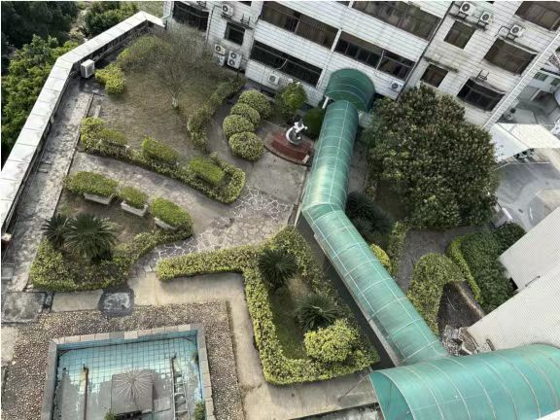

现场结构平面图

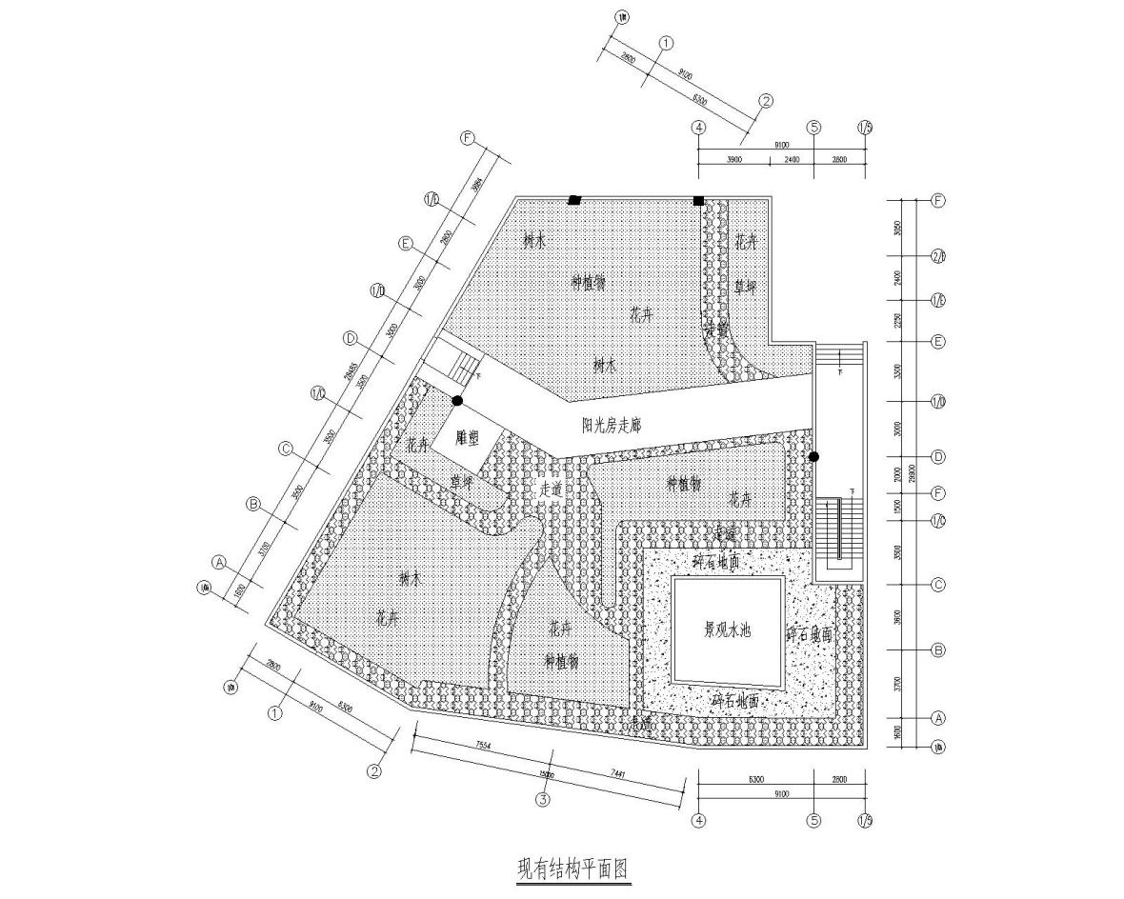

**一、种植物移除：**

1将露台种植10株的芒果树、铁树及其它树种挖走移除，再将其它花卉树木全部悉数清除干净。再用吊车清运离场。

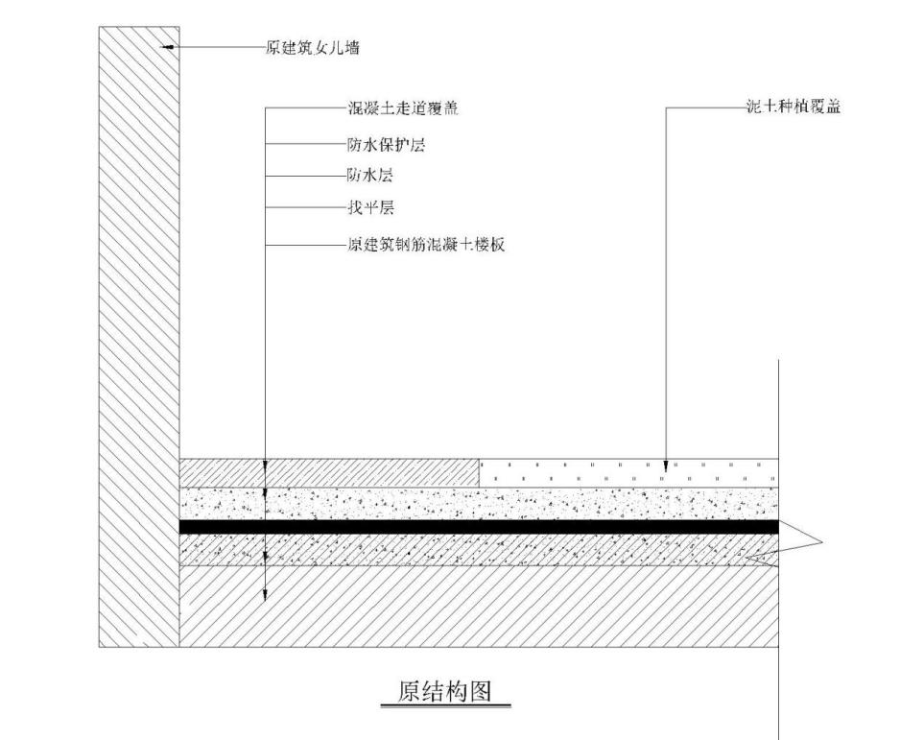

现场绿植相片：

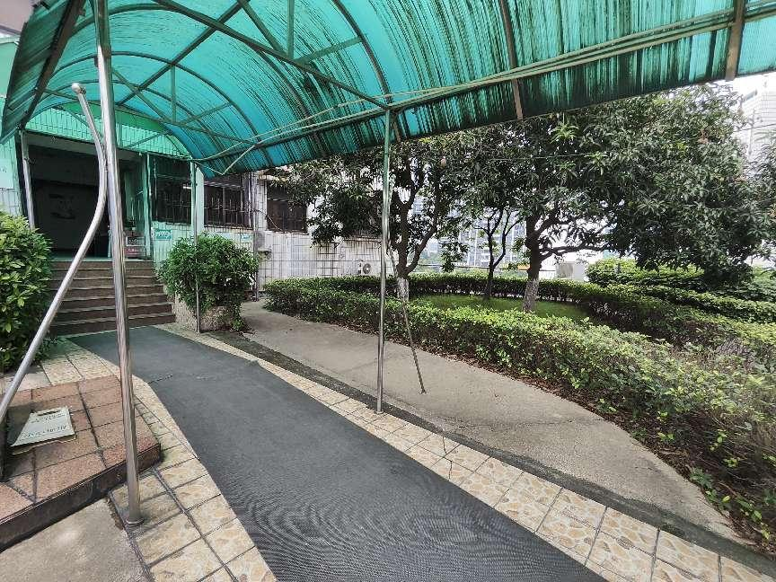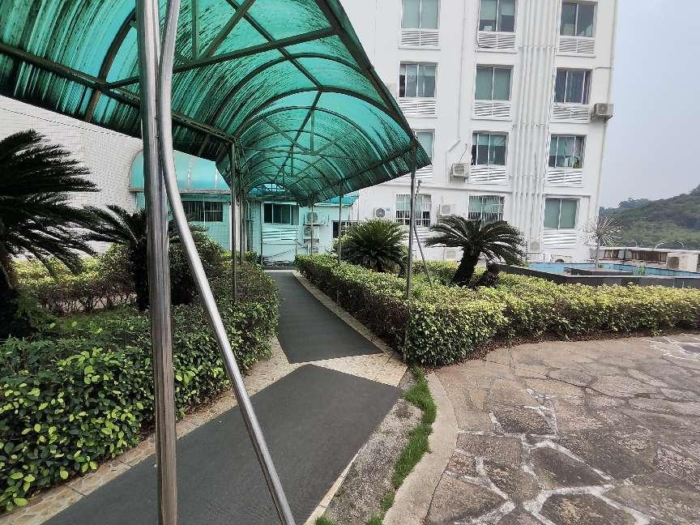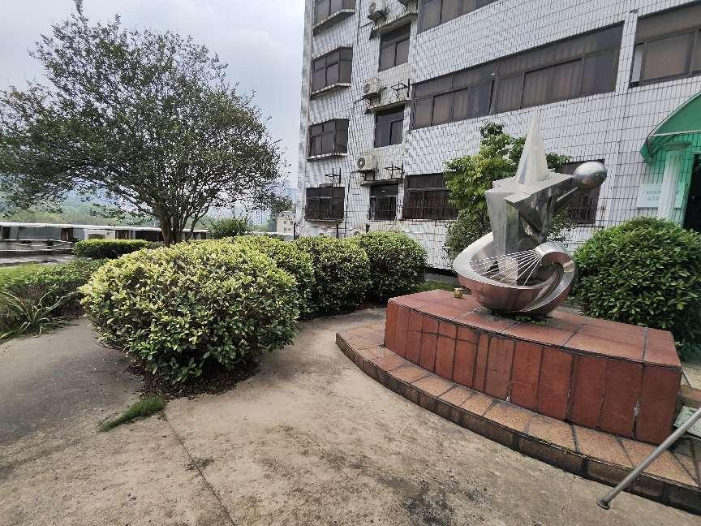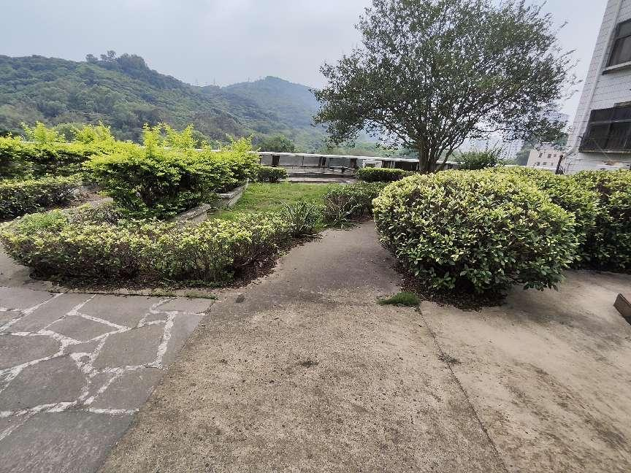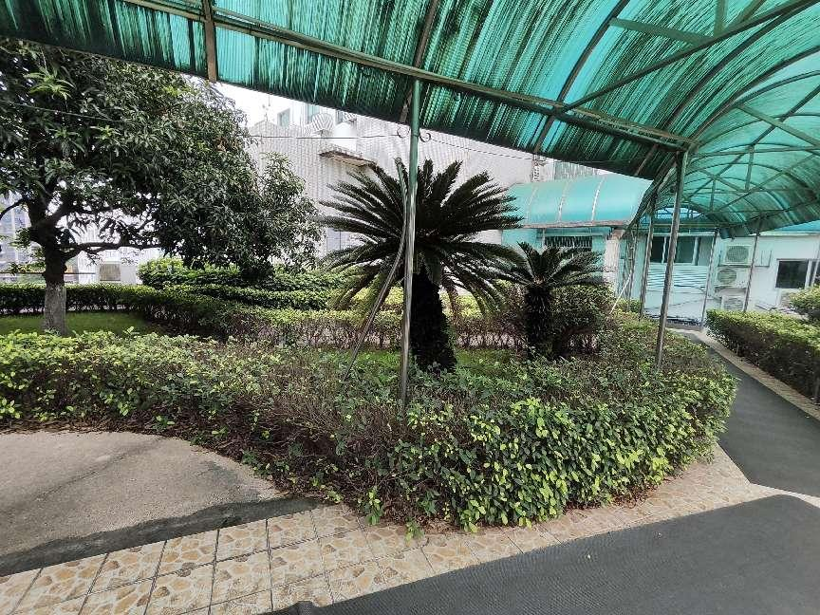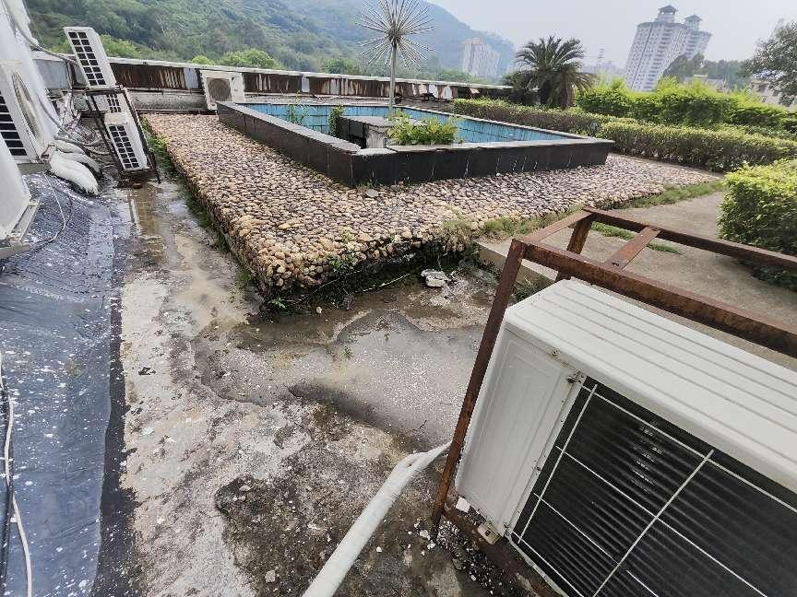

2露台走廊透明挡雨（阳）板已老化，部分支撑杆松动，将其全部拆除并吊运离场。

3包裹女儿墙内已经锈蚀侧镀锌钢板全部拆除。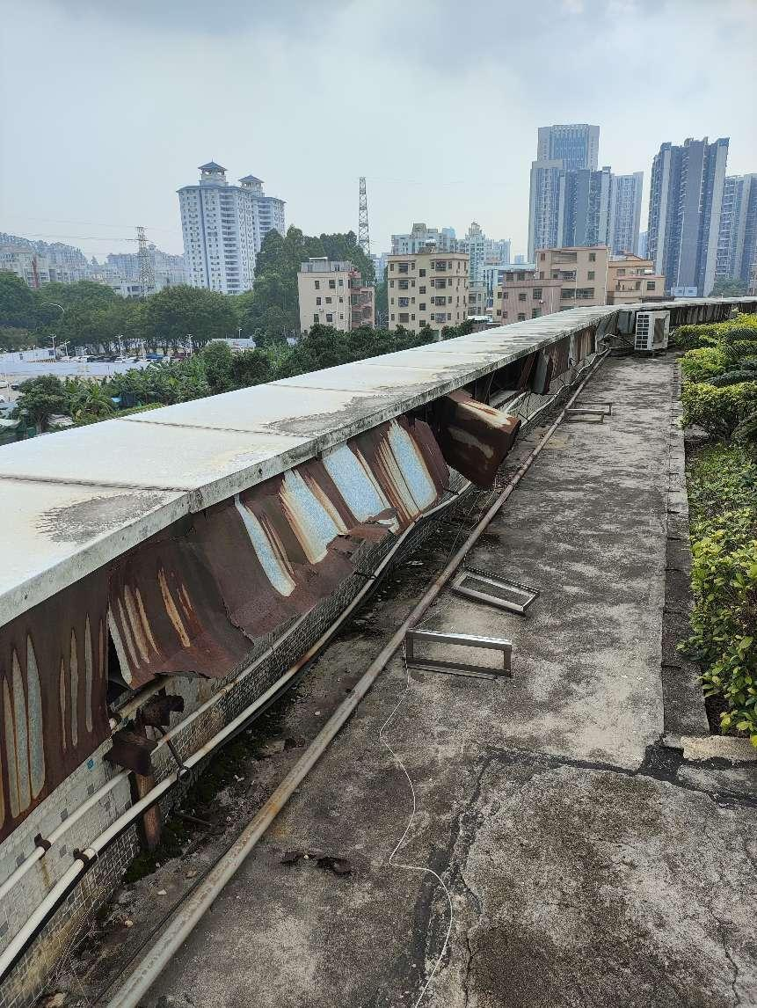

**二、基层清运：**

1将观赏鱼池四周墙（长2m、宽0.2m、高0.4m）全部凿掉，地面卵石台阶（长4m、宽0.5m、高0.1m）及二次铺设混凝土全部凿掉直至楼板原有结构混凝土面。

2将铺有卵石路面、混凝土地面及走廊地砖全部凿开铲除，直至楼板原有结构混凝土层。

3原有不锈钢造型装饰及下方砖柱全部清除至原有楼板面。

4原有种植物所用泥土全部铲除干净直至楼板面。

5将露台表面所凿除所有杂物（含原有防水层）全部清除干净后再吊运离场并运输到指定地点。

6外墙靠基楼面处雨垢痕迹全部清洗干净。

7拆除原有走廊支撑杆及挡雨棚。

**三、基层修补：**

1待露台基层面全部清除干净后，用高压水枪清洗干净。

2将基层表面高低不平，表面松动，油渍等部位全部清理至坚固基层面后再用防水砂浆修理平整。

3楼板结构层混凝土表面裂缝，平台靠高层楼房交接处裂缝全部凿开后灌满填充柔性高弹防水压实。使施工楼面平整坚固无油渍施工面。

4落水管口周围清理干净并修补。以便于排水通畅。

**四、防水施工：（附施工平面图）**

选用材料：非固化橡胶沥青防水涂料+高聚物改性沥青自粘防水卷材

1防水附加层：裂缝交接处落水管口等隐患部位预先施工防水附加层（非固化橡胶沥青涂料+高聚物改性沥青防水卷材料）。

2按照先点后面，先四周后中间，从低到高的工艺整体涂刷一层1.5厚非固化橡胶沥青防水涂料，再铺贴一层高聚物性沥青自粘防水卷材（卷材预先铺设排放整齐，再将其中一端卷起，卷起部位开始涂刷防水涂料，涂料涂刷要求厚度均匀无露底无气泡，再将卷起的防水卷材隔离膜撕开，使防水卷材胎体平整粘合在防水涂料上。）女儿墙上返不低于30cm高度。

3防水层施工完毕，将现场所遗留垃圾全部清运离场。做闭水试验（可通过下大雨观查）待确认施工无任何渗漏后即可施工下一道工序。

**五、防水保护层：**

1满铺100*200*3mm钢筋网，四周预留30cm宽，以便于预留排水沟。

2施工面浇铸平均厚度约6cm厚C30细石混凝土，排水沟边厚5cm,中间厚8cm,长宽（4m*6m）预留好相伸伸缩缝，内镶高弹密封防水材料。

3女儿墙边预留30cm宽处用水泥砂浆找平2.5公分厚，做成排水沟。

**六、楼面：**根据业主单位要求做成相应彩色弧形走道。

**七、走廊：**

1拆除原有顶棚。

2走廊顶棚换成5mm厚相同形状相同颜色耐力板，并拧紧加固。耐力板纵横交接处用耐候结构胶填充密封。

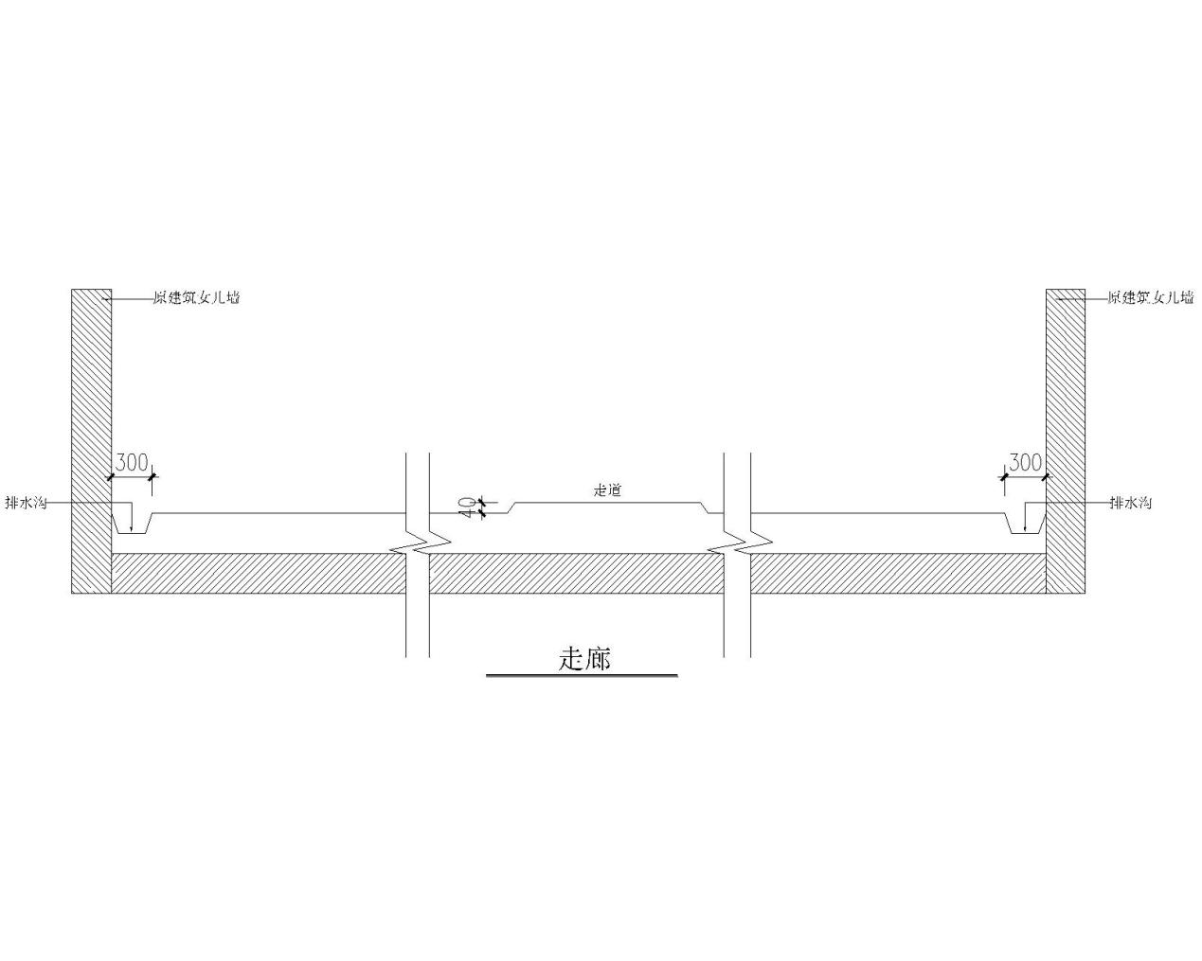

**八 女儿墙：（附细节点剖面图）**

1将女儿墙原有铝扣板内侧挡水钢板全部拆除。

2所有已腐蚀支撑角铁架全部切除后，在女儿墙钻眼固定膨胀螺铆，并重新安装新角钢支架。

3重新安装与原有颜色相同，尺寸相同的挡水防锈钢板并加固铆定，外露钢板边沿做成内“L”型,以防误伤，钢板接缝处填饱满外露型结构胶。完毕做好清洁工作。

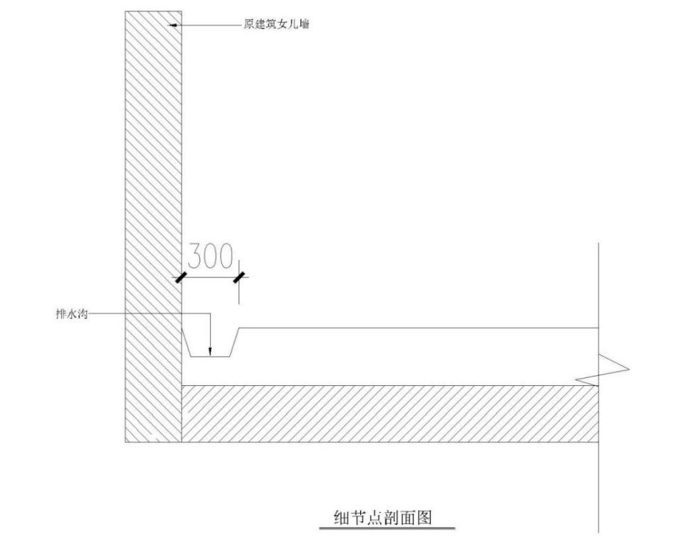

**九、现场清运：**

所有工程完工后清运干净现场所遗留垃圾，并组织业主单位验收。

**十、施工后图片**

施工后平面图：

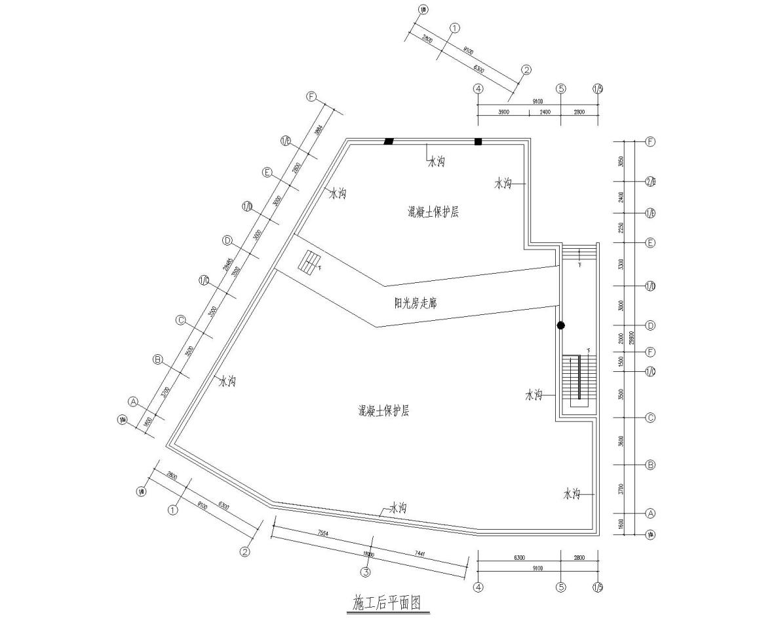

施工后效果图：

